Homework #5, 繳交期限 2024/12/XX 11:59 pm
(物理資訊神經網路，PINN)
物理資訊神經網路透過將損失函數(Loss function)定義為偏微分方程(PDE)之殘差與初始/邊界條件(IC/BC)之殘差，透過深度學習(數據回歸)的架構訓練出一套模型，並可用來預測該問題之解。
本作業嘗試透過物理資訊神經網路，求取一維波動方程式之解，該問題與初始邊界條件如下：
根據d’Alembert solution，跟問題之分析解為：
透過PINN求得解之結果如下：
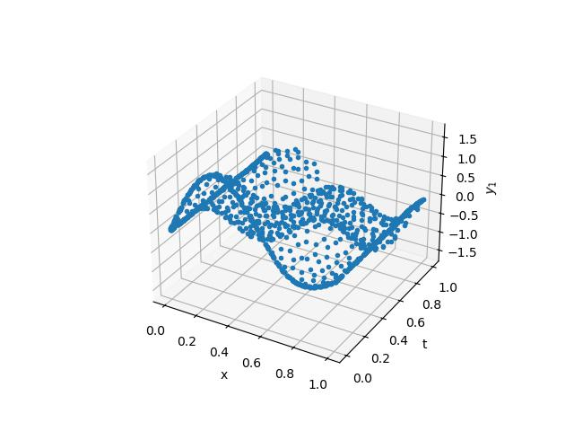
E
PINN solution
Basic level:
請由本作業提供之HW5_sample_code.ipynb，透過適當填入參數，以成功跑出神經網路回歸之解與分析解。
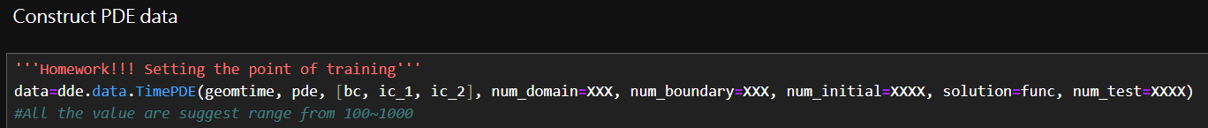
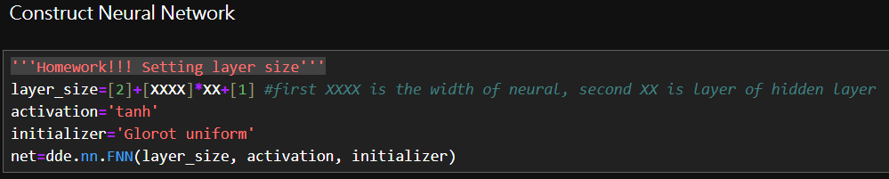
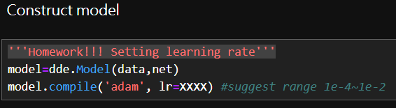
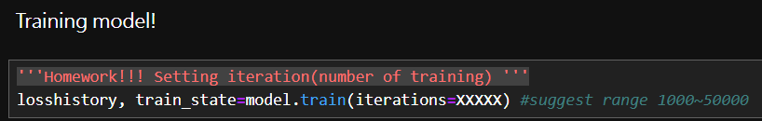
Medium level:
增加不同神經元之寬度與層數，進行更深度之學習。
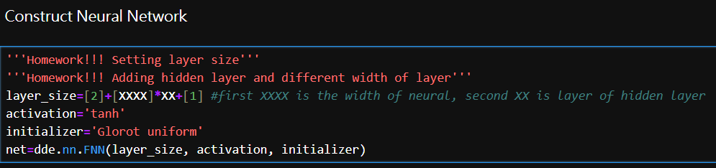
Advance level:
劃出分上圖分析解之圖形，注意網格(mesh)的顏色需為灰色。
